Муниципальное казенное специальное (коррекционное) образовательное учреждение для обучающихся, воспитанников с ограниченными возможностями здоровья «Кулебакская специальная (коррекционная) общеобразовательная школа-интернат VIII вида»

«Профессиональное самоопределение и профессиональная ориентация как поиск и нахождение личностного смысла в выбираемой трудовой деятельности и более успешной социальной адаптации подростков с ограниченными возможностями здоровья»
(из опыта работы)

Подготовила:
социальный педагог
И.А. Баринова

г. Кулебаки
Практические и научные исследования свидетельствуют о том, что многие выпускники коррекционных школ-интернатов VIII вида недостаточно подготовлены к выбору своего жизненного пути, отличаются неприспособленностью к самостоятельной жизни, низкой социальной активностью. Ограниченный профессиональный выбор, неумение строить жизнь по социально-культурным нормам и правилам, непонимание многих социальных взаимоотношений между людьми ведут к негативным последствиям. Поэтому помощь подростку с ограниченными возможностями здоровья в выборе своего жизненного пути, в выборе своей профессии становится одной из важнейших задач педагогов школы-интерната.
Цель представленной работы – выявить и обосновать социально-педагогические методы и приемы подготовки детей с ограниченными возможностями здоровья к профессиональному самоопределению в условиях специальной коррекционной школы-интерната VIII вида.
Профессиональная ориентация – это система взаимодействия личности и общества, направленная на удовлетворение потребности личности в профессиональном самоопределении и потребности общества в обеспечении социально-профессиональной структуры.
Вопросами профориентации подростков с ограниченными возможностями здоровья занимались такие исследователи как: Турчинская К.М., Виноградова М.Д., Чистякова С.Н., Дульнев Р.М., Бондарь В.И., Хохлина О.П., Синев В.Н. По мнению известного исследователя проблем профориентации и профессионального воспитания молодежи Н. Н. Дьяченко, собственно профориентация осуществляется в два этапа: первый - подготовка к выбору профессии (определение задач, составление плана профессионального воспитания, определение средств, изучение личности учащегося, проведение экспериментов, выявление профессиональных намерений учащегося, предварительное ознакомление с профессиями), второй - выбор профессии (пробуждение профессиональных интересов, профинформация, глубокое ознакомление с профессиями, производством, учебными заведениями, привитие любви к технике, к людям труда, профконсультация, профессиональное определение).
Целью работы по профессиональному самоопределению подростков с ограниченными возможностями здоровья является их подготовка к осознанному профессиональному выбору и гуманному достижению жизненных целей.
Достижение поставленной цели, невозможно без решения следующих задач:
- Развитие коммуникативных навыков, представлений о себе, о своем месте в мире;
- Формирование основ правосознания и правовой культуры, потребности в здоровом образе жизни;
- Расширение представлений о профессиональном мире, воспитание уважения к «непристижным» профессиям, развитие потребности в созидательном труде;
- Формирование адекватного представления о семье, ее членах и их взаимоотношениях.
Очевидно, что в решении этой проблемы существенную роль может сыграть система организационно-методических и практических мероприятий по профессиональной ориентации, профотбору, профессиональному самоопределению учащихся коррекционных школы, ставящая целью не только предоставление информации о мире профессий и дающая основу профессиональной ориентации, но и способствующая личностному развитию учеников, формированию у них способности соотносить свои индивидуально-психологические особенности и возможности с требованиями профессии. Поэтому профориентационная работ должна быть нацелена на актуализацию профессионального самоопределения учащихся. Формирование самостоятельной, зрелой личности, т.е. личности, способной творчески реализовать свой жизненный замысел с опорой на внутренние ресурсы невозможно без развития коммуникативных навыков, правовой культуры и профессионального ориентирования.
В связи с этим возникла необходимость создания социально-ориентированного проекта, направленного на подготовку к профессиональному самоопределению детей с ограниченными возможностями здоровья, «Моя линия жизни», который содействует развитию социальной компетентности личности, ее самоопределению в обществе и включает в себя четыре раздела.
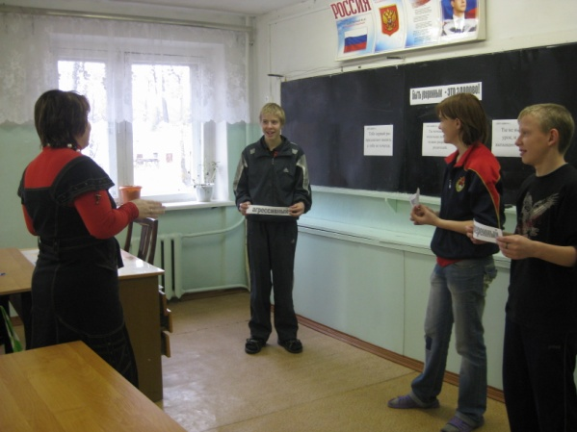
- Коммуникативные навыки – развитие представления о себе, о своем месте в мире, осознание своей личностной позиции; развитие коммуникативной компетентности, освоение разных форм и методов общения, необходимой во всех профессиональных видах деятельности. Используются такие занятия с мультимидийным сопровождением «Умение жить среди людей», ролевые игры «Учись властвовать собой», «Как обратиться к собеседнику», тренинги «Поможет ли нам обман», «Быть уверенным – это здорово» и т.д.

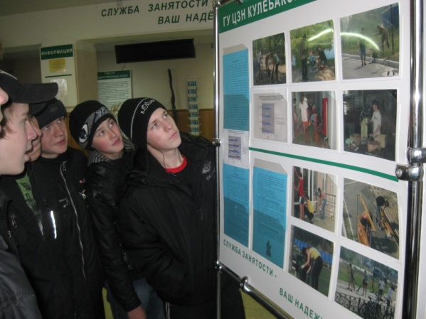
- Правовое воспитание – формирование основ правосознания и правовой культуры, понимания необходимости соблюдения закона и неотвратимости наказания за его нарушение; формирование и развитие личности, способной успешно выполнять гражданские обязанности. Используются такие занятия-практикумы «Что нужно знать при выходе из школы-интерната», тренинг «Мои права и обязанности», тесты «Ваше чувство ответственности», «Умеете ли вы правильно оценивать поступки людей» и т.д., проводятся экскурсии в государственные учреждения.

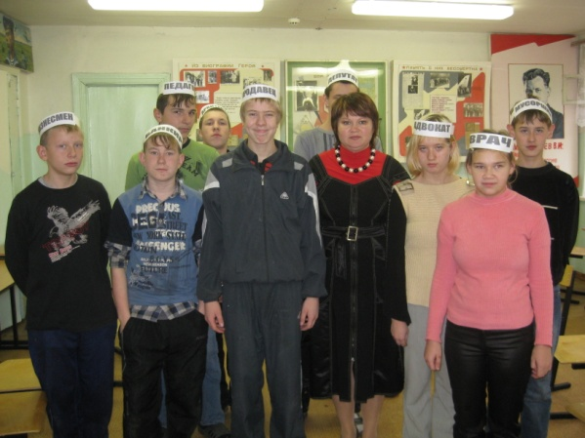
- Секреты выбора профессии – формирование у подростков осознанного профессионального самоопределения и гуманного достижения жизненных целей. Используются такие занятия с мулитимедийным сопровождением «Выбор профессии – это серьезно», «Хочу-могу-надо. Три кита профессионального выбора», «Пути получения профессии», тренинг «Мотивы выбора профессии», ролевые игры «Как устроиться на работу», «Кем быть», игры «Ассоциации», «Сейчас и потом», составление профессиограмм.

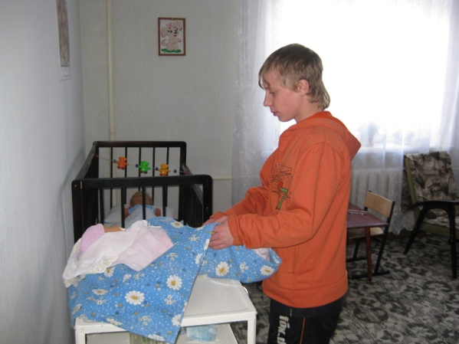
- От дружбы до любви – формирование необходимых способностей для создания собственной семьи, в которой реализуется зрелое супружество на основе осознанной отцовской и материнской позиции, воспитание семьянина; формирование навыков и умений разрешения семейных конфликтов и формирование адекватного представления о семье, ее членах и их взаимоотношениях. Используются такие занятия как «О дружбе», «Влюбленность: состояние или болезнь», ролевые игры «Счастье материнства и отцовства», «Помехи семейного счастья», тесты «Оцени, какой ты друг», «Моя будущая семья», практикум «Семейный бюджет» и т.д.
Работа по данному направлению начинается с определения уровня профессионального самоопределения. Результаты социально педагогической диагностики позволяют определить направленность дальнейшей совместной деятельности психолога и социального педагога с подростками по профоринтации. В соответствии с этим планируется, организуется и осуществляется последующая деятельность с воспитанниками.

Рис. 1. Результаты работы «Моя линия жизни» начало учебного года

Рис. 2. Результаты работы «Моя линия жизни» конец учебного года

Анализ результатов работы по социально-ориентированному проекту «Моя линия жизни», дает положительные результаты на протяжении последних трех лет. Диаграммы (рис. 1 и рис. 2.) показывают, что уровень профессионального самоопределения (ПСО) у учащихся становится значительно выше на конец учебного года.
Высокий уровень ПСО отмечен у школьников с выраженными интересами, наличием склонностей, предпочтения и положительной направленности к профессиональной деятельности. Выбор профессии в этой группе определяют интересы и потребности самих учащихся, совпадение профессиональных намерений и личностных особенностей.
У подростков со средним уровнем ПСО отмечается интерес к какой-либо профессиональной деятельности; склонность и хороший уровень адаптации в одной сфере. Но вместе с тем неустойчивый интерес к учению и труду, не всегда успешное овладение практическими умениями и навыками, нечеткое сопоставление выбранной профессии с личностными особенностями.
Учащиеся с низким уровнем ПСО характеризуются отсутствием выраженных интересов, склонностей и предпочтений, отсутствием умений во всех сферах, недостаточно развитой рефлексией, завышенной критичностью, неустойчивыми интересами к учебной деятельность, безразличным отношением к будущей профессии или нереальными профессиональными планами, перекладыванием ответственности за профессиональный выбор на других людей.
В целом картина самоопределения выпускников школы-интерната 2007-2011 г.г. выглядит следующим образом:

Специфика образования, особенности здоровья, ограниченный профессиональный выбор значительно сужают пути социализации наших детей. Наблюдение показывает, что наши дети в основном часто меняют место работы. Но этот показатель зависит не только от личностных особенностей выпускников коррекционной школы, но и от особенностей экономического развития нашего района. В современных условиях в городе достаточно сложно устроиться на работу и поэтому они длительное время находятся в поиске своего места в жизни. Конечно, это касается не только выпускников школы-интерната, а вообще молодежи в целом, но детям с ограниченными возможностями здоровья намного сложнее устроиться в жизни, поэтому хотелось бы, что бы все предприятия и частные в том числе, выполняли закон о квотировании рабочих мест для людей с ограниченными возможностями.
Анализ недостатков в работе с подростками с ограниченными возможностями здоровья, по профориентации свидетельствует о том, что необходимо продумать и систематизировать формы и методы работы в данном направлении. Для того чтобы дальнейшее профессиональное самоопределение проходило более успешно, подростка необходимо сориентировать в профессиональном выборе и подготовить к жизни в условиях рыночной экономики. Педагогам школы следует стимулировать интерес подростков к будущему, к развитию личностных качеств, формировать интерес к доступным профессиям, мобильности на рынке труда.

Список используемой литературы:
- Великородная В.А., Жиренко О.Е., Кумицкая Т.М. Классные часы по гражданскому и правовому воспитанию: 5-11 классы. – Москва: ВАКО, 2006 г.
- Обучение и воспитание детей во вспомогательной школе: Пособие для учителей и студентов дефектологических факультетов педагогических институтов/ Под ред. В.В. Воронковой – Москва: Школа-Пресс, 1994 г.
- Организация и планирование воспитательной работы в специальной (коррекционной) школе-интернате, детском доме: Пособие для воспитателей и учителей. – Москва: АРКТИ, 2005 г.
- Савченко Е.В., Жиренко О.Е. Классные часы. 5-9 классы. – Москва: ВАКО, 2006 г.
- Соколов Я.В. Граждановедение: Учебное пособие для учащихся 7 классов, их родителей и учителей – Москва: Научно-внедренческий Центр «Гражданин», 2004 г.
- Фалькович Т.А., Высоцкая Н.В., Толстоухова Н.С. Подростки XXI века. Психолого-педагогическая работа в кризисных ситуациях: 8-11 классы. – Москва: ВАКО, 2007 г.

